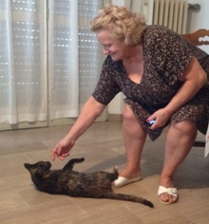

MARTA NELLA NUOVA CASA!!

Marta fortunata! Trovata vagante nelle campagne del ravennate, aveva individuato un amico umano, ma a casa sua non ci poteva rimanere… e al volo è stata adottata da Fiorenza che la coccola e le vuole bene..

..E VISSERO SEMPRE FELICI E CONTENTE!!
GRAZIE FIORENZA!

